投 诉 书

- 投诉人：北京市电信工程局有限公司
投诉人地址：北京市东城区夕照寺街 2 号
法定代表人：毛涛（董事长） 联系电话：18601325918

- 被投诉人：中国通信建设第四工程局有限公司
地址：郑州市二七区中原东路 102 号，联系电话0371-55911999。

三、投诉事项事实与理由：
2022年9月16日，鄂尔多斯市东胜区林业和草原综合服务中心发布了《鄂尔多斯市东胜区智慧森林草原资源云平台项目通信与智能化施工 标段招标公告 》（招标项目编号： A1506011506003426002），投诉人参与了投标活动，2022年10月25日9点30分开标，10月26日中标候选人公示，公示显示第一中标人为中国通信建设第四工程局有限公司（被投诉人）。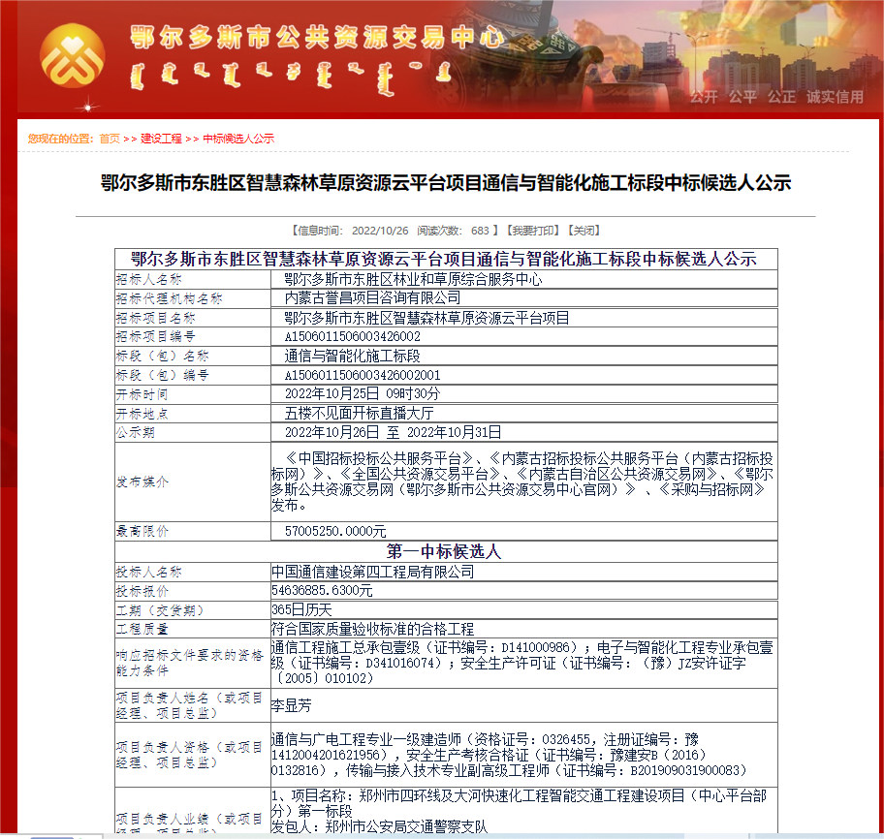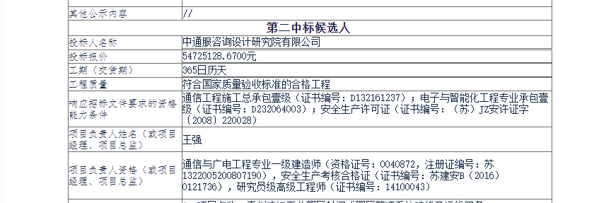
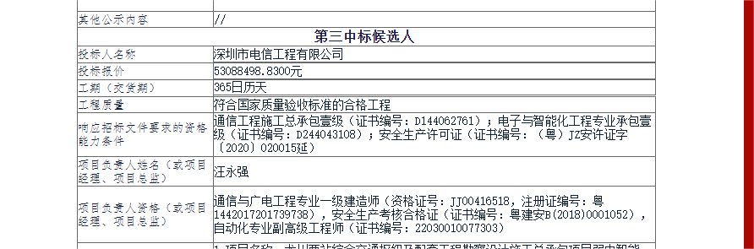
（鄂尔多斯市公共资源交易中心 http://www.ordosggzyjy.org.cn/TPFront/InfoDetail/Default.aspx?InfoID=4ec423b1-312f-480c-8c41-9e7deff49544&CategoryNum=009003）
投诉人发现上述中标候选人在投标活动中项目负责人严重不符合《招标公告》第三章：评标办法2.1.3资格评审标准中项目负责人要求资格，具体为：
（一）第一中标候选人：中国通信建设第四工程局有限公司（被投诉人）：

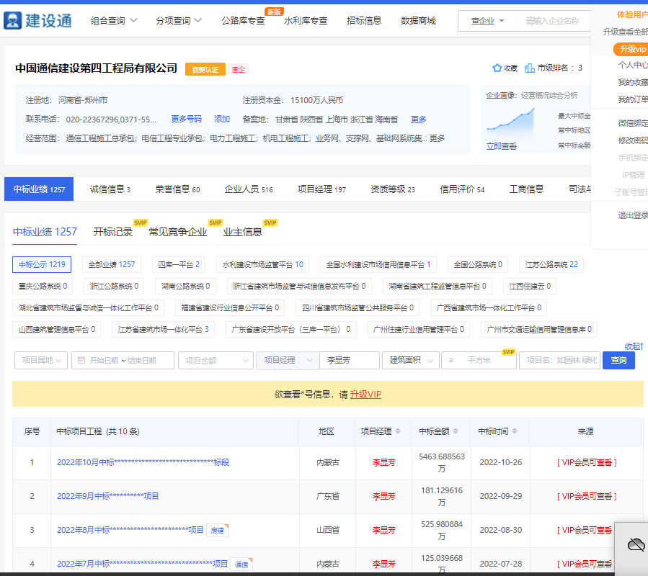

1、项目名称：惠州某部安防系统建设项目
中标时间：2022年9月29日
项目经理：李显芳
工期：90日历天。
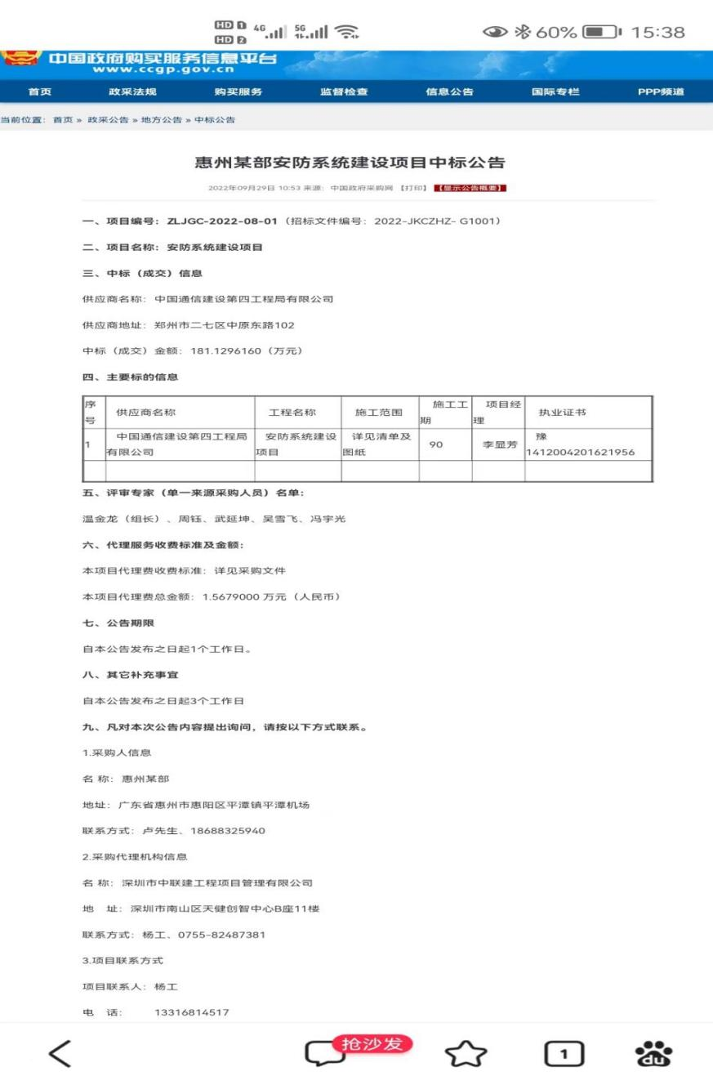

（惠州某部安防系统建设项目中标公告
http://www.ccgp.gov.cn/cggg/dfgg/zbgg/202209/t20220929_18741399.htm）
2、项目名称：武乡县看守所、武乡县行政拘留所“智慧监管”建设项目
中标时间：2022年8月30日
项目经理：李显芳
工期：120日历天。

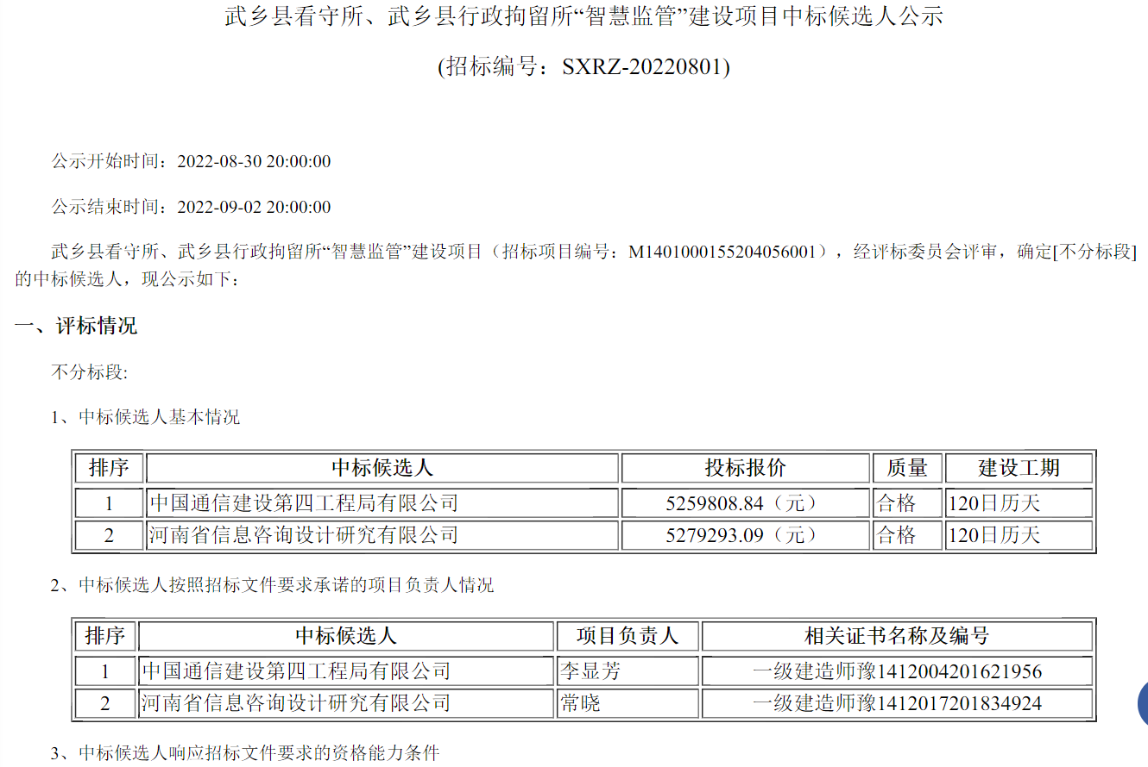

（https://www.sxbid.com.cn/f/new/notice/2/21b627dd1638463e850492f89f979660）
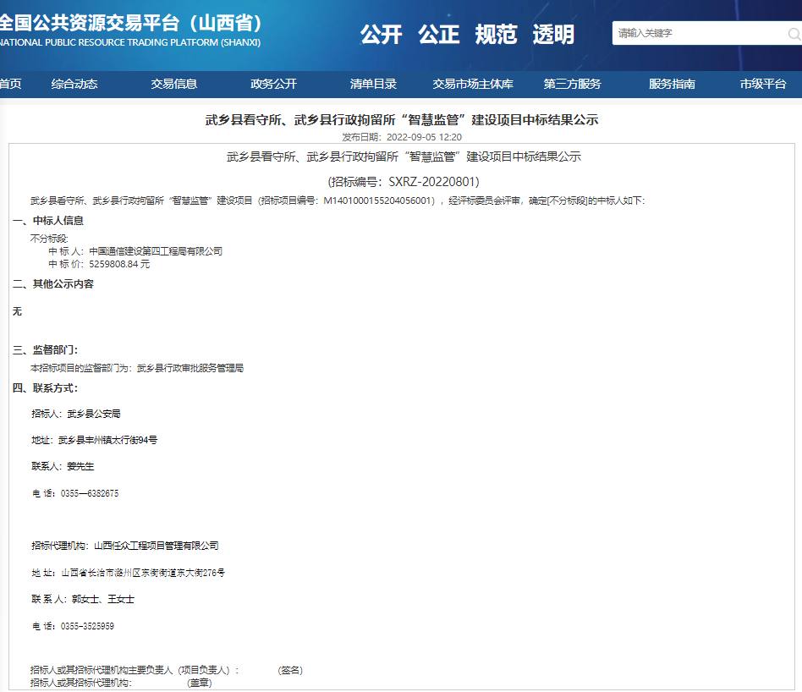
（山西省公共资源交易平台
http://prec.sxzwfw.gov.cn/jyxxgcgs/436565.jhtml ）

四、投诉请求：
根据《鄂尔多斯市东胜区智慧森林草原资源云平台项目通信与智能化施工标段招标公告》第三章：评标办法2.1.3资格评审标准中项目负责人要求：“拟派本工程项目负责人必须为本单位注册的通信与广电工程专业一级建造师资格，具备有效的建造师执业资格证书、建造师注册证书、B 类安全生产考核合格证书*****且未担任其它在建项目建设工程的项目经理”，上述被投诉人1、被投诉人2、被投诉人3在本次投标中项目负责人均担任其他在建项目建设工程项目经理，故意隐瞒真相，弄虚作假，骗取中标，严重违反了《中华人民共和国招标投标法》第五十四条规定，现请求否决中国通信建设第四工程局有限公司中标资格，并依法进行查处。
此致

投诉人：北京市电信工程局有限公司
2022年 10 月 30 日

